

iOS锐动RTMP播放器SDK

作者：RD iOS Team
版本：V1.0版
日期：20017-02-26

编写目的
预期读者：
有IOS开发经验或者无经验的，打算或者正在使用“iOS锐动RTMP播放器SDK”的相关工程师。
  - iOS软件工程师。
  - 产品经理。
  - QA

XCode集成步骤

运行环境
SDK支持iOS7.0及以上版本的设备，兼容iPhone、iPad、iPod touch

申请APPKey 和 APPSecretkey

打开http://www.rdsdk.com/ ，在锐动官网首页选择登录或注册，新用户先注册，老用户直接登录。

登录完成后，进入视频云管理 点击“+新增”，填写您应用的名称等，点击“提交”，应用创建完成。

创建应用完成后会自动跳转至个人中心页面，此时会获取到该应用的 AppKey 和AppSecret。

下载并导入SDK

添加libRDRTMPPlayer.a
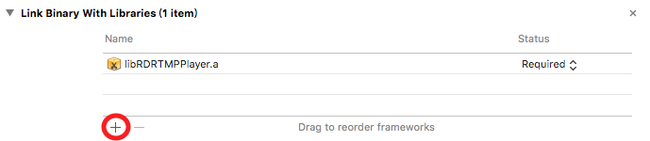
- 另，如果App中同时有使用环信即时通讯云SDK，现阶段为了使播放器正常，请将我们的SDK放在上面（如下图）。
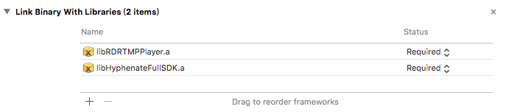

工程设置
- TARGETS->General->Deployment Info仅勾选竖屏(Portrait)，横屏(LandscapeLeft、LandscapeRight)不勾选：
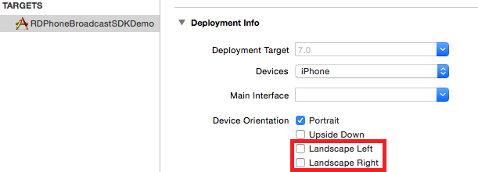
- IOS9适配：
- 在Info.plist中添加App Transport Security Settings类型Dictionary。在App Transport Security Settings下添加Allow Arbitrary Loads类型Boolean,值设为YES。

- 在TARGETS->Build Settings->Enable Bitcode，将值设置为No。
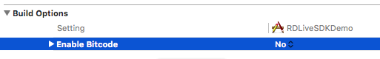
- 在TARGETS->Build Phases->Linked Frameworks and Libraries中加入SDK依赖库
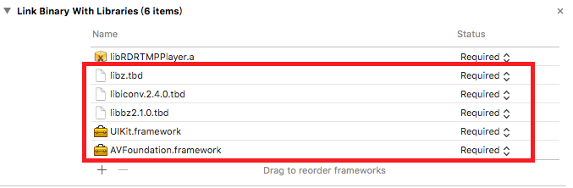

- 设置Other Linker Flags
在TARGETS->Build Settings->Other Linker Flags中加入-ObjC。

播放

引入头文件及初始化
#import "RDRTMPPlayer.h"
/**
* 初始化RDRTMPPlayer，此方法在使用RDRTMPPlayer时在主线程中调用。
*
* @param appKey 在锐动SDK官网(http://www.rdsdk.com/ )中注册的应用Key。
* @param secretKey 在锐动SDK官网(http://www.rdsdk.com/ )中注册的应用秘钥。
* @param successBlock 初始化成功的回调
* @param errorBlock 初始化失败的回调［error：初始化失败的错误码］
*/
- (instancetype) initWithAPPKey:(NSString *)appKey
andSecretKey:(NSString *)secretKey
success:(void (^)())successBlock
error:(void (^)(NSError *error))errorBlock;

属性说明
/**
* 播放器预览视图
*/
@property (nonatomic, readonly) UIView *playerView;

/**
* 播放视频地址
*/
@property (nonatomic, retain) NSString *contentRtmpURLStr;

/**
* 播放视频的实际大小
*/
@property (nonatomic, readonly) CGSize contentNaturalSize;

/**
* 播放器适应模式
*/
@property (nonatomic, assign) RDRTMPPlayerScalingMode playerScalingMode;

/**
* 播放器超时时间(单位：秒)，默认：10s
*/
@property (nonatomic, assign) int timeOut;

/**
* 是否视频聊天，默认：NO
* 视频聊天时，必须设置为YES
*/
@property (nonatomic, assign) BOOL isVideoChat;

/**************播放RTSP时，相关的属性****************/

/**
* 传输数据协议:TCP/UDP，默认：TCP
*/
@property (nonatomic, assign) RTSPTRANSPORT transport;

/**
* 是否屏蔽音频,实时同步画面,调用play 之前赋值生效
* 默认：NO
*/
@property (nonatomic, assign) BOOL audioIsDisabled;

/**
* 是否丢帧，默认：YES
*/
@property (nonatomic, assign) BOOL frameIsDrop;

/**************************************************/

获取用户直播详细信息接口方法说明
/*
* 获取用户直播详细信息
* @param successBlock 获取用户直播详细信息成功的回调 [liveInfoDic:获取到的用户直播详细信息]
* title:直播标题
* description：直播描述
* thumbnailUrl：缩略图地址
* liveRtmpUrl：直播rtmp地址
* liveM3u8Url：直播M3u8地址
* liveStatus：直播状态:0准备好，1废弃/出错，2直播中，3流断开，4直播结束
* @param errorBlock 获取用户直播详细信息失败的回调 error：获取用户直播详细信息失败的错误码］
*/
- (void)getLiveInfoWithUid:(NSString *)userID
success:(void (^)(NSDictionary *liveInfoDic))successBlock
error:(void (^)(NSError *error))errorBlock;

播放器接口方法说明
/**
* 播放
*/
- (void)play;

/**
* 停止 ：如果没有开始播放，或者播放器出错，不需要调用此接口。
*/
- (void)stop;

/**
* 设置播放器是否静音
*/
- (void)setMute:(BOOL)value;

/**
* 获取播放视频缩略图
*/
- (UIImage *)rtmpPlayerSnapshot;

播放器委托协议
播放器状态回调
- (void)RDRTMPPlayerStateChanged:(RDRTMPPlayerState)state errorCode:(RDRTMPPlayerError)errCode player:(id)player;

RTSP转换为RTMP

引入头文件及初始化
#import " RDRtspToRtmp.h"
/**
* 初始化RDRtspToRtmp，此方法在使用RDRtspToRtmp时在主线程中调用。
*
* @param appKey 在锐动SDK官网(http://www.rdsdk.com/ )中注册的应用Key。
* @param secretKey 在锐动SDK官网(http://www.rdsdk.com/ )中注册的应用秘钥。
* @param successBlock 初始化成功的回调
* @param errorBlock 初始化失败的回调［error：初始化失败的错误码］
*/
- (instancetype) initWithAPPKey:(NSString *)appKey
andSecretKey:(NSString *)secretKey
success:(void (^)())successBlock
error:(void (^)(NSError *error))errorBlock;

接口方法说明
/**
* 转换前设置
*
* @param rtspStr rtsp url path
* @param rtmpStr rtmp url path
*/
- (void) prepareRtspToRtmpWithInputRTSP:(NSString *)rtspStr
outputRTMP:(NSString *)rtmpStr;
/**
* 开始转换
*/

- (void) startRtspToRtmp:(ErrorCallBack) errorCode;

/**
* 结束转换
*/
- (void) stopRtspToRtmp:(ErrorCallBack) errorCode;

